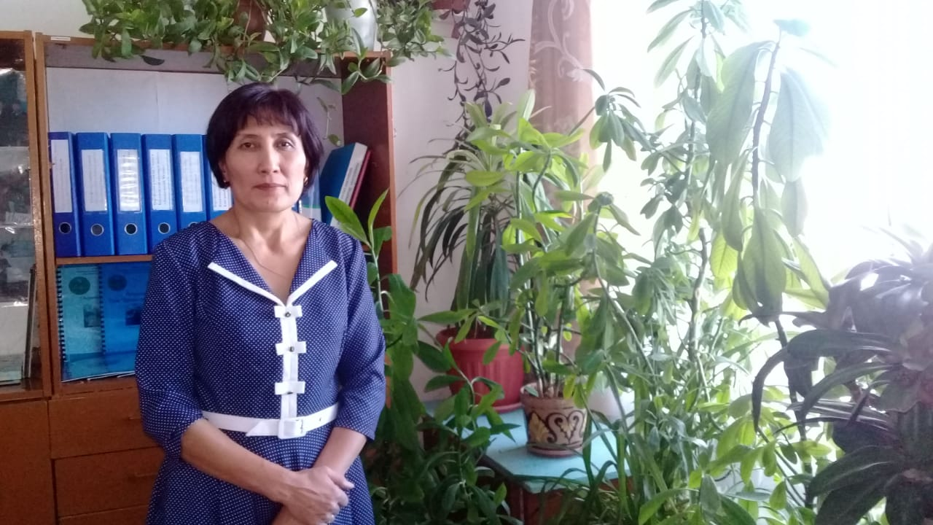

Конурова Гульнара

Хибадулиновна

Учитель начальных классов

Акмолинской области

Жаркаинского района

Нахимовской основной школы

Высшего уровня квалификации

Первой категории

**Раздел:** Моя школа

**Лексическая тема**: Школьники бывают разные.

**Тема:** А.Н. Толстой «Золотой ключик, или Приключения Буратино » (глава «буратино продаёт азбуку и покупает билет в кукольный театр»).

|  |  |  |  |
| --- | --- | --- | --- |
| **Урок**: Литературное чтение | **Школа:** Нахимовская основная школа | | |
| **Дата:** | **Имя учителя:** Конурова Гулнара Хибадулиновна | | |
| **Класс:** 2 «Б» | **Количество присутствующих: 7 уч.** | **Количество отсутствующих: -** | |
| **Цели обучения, которым посвящен урок:** | 2.1.2.1 пересказывать подробно содержание произведения/эпизод свободноили по готовому плану/инсценирование.  2.2.5.1 описывать внешний вид героя, оценивать его поступки простымифразами.  2.3.1.1 составлять план на основе выявления последовательности событийи деления произведения на части с помощью вопросов учителя. | | |
| **Развитие навыков:** | 1.2 Пересказывание произведения.  2.5 Оценивание поступков героев литературного произведения.  3.1 Составление плана. | | |
| **Предполагаемый результат:** | **Все ученики смогут:**  Узнать о характеристике героя по его поступкам и описанию. | | |
| **Большинство учащихся смогут:**  Описывать внешний вид героя, оценивать его поступки простыми фразами.Отвечать на вопросы по содержанию.  Давать внутреннюю и внешнюю характеристику героя по вопросам.Определять последовательность событий при пересказе и по картинномуплану. | | |
| **Некоторые учащиеся смогут:**  Дать характеристику своим поступкам.  Приводить примеры правильного поведения. | | |
| **Языковая цель:** | **Основные термины и словосочетания:** текст, рассказ, повесть, описаниевнешнего вида героя, последовательность событий.  **Используемый язык для диалога/письма на уроке: русский.**  *Вопросы для обсуждения:*  - Как описать литературного героя?  - Какие бывают ученики, ученицы?  - Какой ты ученик? Какая ты ученица? | | |
| **Материал прошедших уроков**: | Адекватное восприятие на слух звучащей речи (высказывание собеседника,аудио/видеоинформации, чтение различных текстов). Пониманиесодержания информации/произведения, умение отвечать на вопросы поее/его содержанию, определение последовательности событий. Умениезадавать простые, уточняющие вопросы по содержаниюинформации/произведения. Воспроизведение текста по опорным словам. | | |
| **План** | | | |
| **Временное планирование уроков** | **Планирование мероприятия** | | **Ресурсы** |
| 0-3 | **Орг. момент**  **Учитель:** Повернитесь ребята к нашим гостям. Поздоровайтесь! Я желаю вам удачи! Садитесь.  - Ну, а теперь приготовились все на урок. Проверьте все ли у вас в порядке.  **Учитель:** Наш урок я бы хотела начать словами известного французского писателя **Жан Жакка Руссо** «Вы талантливые, дети! Когда - нибудь вы сами приятно поразитесь тому, какие вы **умные,** как хорошо умеете **работать**, если будете постоянно перед собой, ставить **новые цели** и стремиться к их достижению»  **Ж.Ж.Руссо**  **Учитель:** И тогда у вас все будет хорошо!  - Ну, что ж приступим за работу.  **Итак:** Чтобы разговаривать.  Надо выговаривать.  Правильно и внятно,  Чтоб было всем понятно!  **Дети (хором)**  Мы будем разговаривать  И будем разговаривать  Так правильно и внятно  Чтоб было всем понятно  У каждого из вас на парте лежат по одной карточке со скороговоркой. Пол минуточки для подготовки, чтобы выговорить скороговорку чётко, правильно и ясно.  **Учитель:** Ребята, скажите, у кого получилось лучше всех! Учитель вручает мягкую игрушку, зайчика и т.д. он будет помогать тебе на уроке. | | Учащиеся здороваются на трех языках |
| 4-5 | **Создание положительного эмоционального настроя.**Прослушивание песни из кинофильма «Приключения Буратино».  **(К)** Учитель предлагает подумать, почему урок начинается спесни, про мальчишку Буратино. | |  |
| 6-8 | **Актуализация жизненного опыта**  - Что знаете про персонажа этой песни?  - Почему с ним приключались разные интересные истории  **Целеполагание.**  ***Цель нашего урока – научиться:***  - пересказывать подробно содержание произведения/эпизодсвободно или по готовому плану/инсценирование;  - описывать внешний вид героя, оценивать его поступки простыми фразами;  - составлять план на основе выявления последовательностисобытий и деления произведения на части с помощью вопросов учителя. | | Песня из кинофильма «Буратино» |
| 9-20 мин | **Учитель:** Сегодня на уроке вы познакомитесь с произведением русского писателя А.Н. Толстого  Повесть – сказка: «Золотой ключик, или Приключения Буратино» (глава «Буратино продает азбуку и покупает билет в кукольный театр»).  **Повесть-сказка** – один из самых распространённых жанров детской литературы. В нём описывается воображаемый и реальный мир.  -Скажите ребята, что вы знаете об авторе произведения.  - Чтобы вы хотели узнать о нем?**Стратегия ЗХУ** (Дети задают вопросы). Примерные вопросы: Когда и где родился? Кто его родители? Когда стал писать первые книги? Писал только детям? Какие произведения еще написал? И т.д.  Учитель раздает учащимся текст для изучения.  «Чтение пометками»  Учитель: Найдите самое интересное в биографии А.Н. Толстого  (**Г**) Знакомство с творчеством А.Н. Толстого.  **Алексей Николаевич Толстой**  **(1883 - 1945)** - русский писатель.  Родился в городе Николаевске Саратовской области семье. Алексей Толстой родился в семье [графа](https://ru.wikipedia.org/wiki/%D0%93%D1%80%D0%B0%D1%84_(%D1%82%D0%B8%D1%82%D1%83%D0%BB)) [Николая Александровича Толстого](https://ru.wikipedia.org/wiki/%D0%A2%D0%BE%D0%BB%D1%81%D1%82%D0%BE%D0%B9,_%D0%9D%D0%B8%D0%BA%D0%BE%D0%BB%D0%B0%D0%B9_%D0%90%D0%BB%D0%B5%D0%BA%D1%81%D0%B0%D0%BD%D0%B4%D1%80%D0%BE%D0%B2%D0%B8%D1%87_(1849)). Мать Александра Леонтьевна Бостром– русская писательница.  Детство его было очень счастливым, и он вырос жизнелюбивым человеком.  Первое образование получил дома.  Учился в Петербургском технологическом институте. Но не закончил ушел в литературу.  Дебют в печати состоялся с книги «За синими реками».  На раннее творчество Толстого оказали  влияние произведения Горького, Некрасова, Волошина.  Разносторонний литератор, он написал два сборника стихов, более сорока пьес, сценарий, сказки.  Написал повесть –сказку «Золотой ключик, или Приключения Буратино», по мотивам сказки Карло Коллоди «Приключения Пиноккио, История деревянной куклы»  Во время Первой мировой войны Алексей Николаевич Толстой был корреспондентом на фронте. Писал очерки.  В 1918 году переехал в Одессу, затем в Париж, Берлин. Вдали от родины были написаны произведения «Детство Никиты», «Аэлита».После возвращения в Россию, была издана трилогия «Хождение по мукам». Величайшим произведением Алексея Толстого считается исторический роман «Петр Первый». Над ним  писатель трудился 16 лет.  Далее учитель включает презентацию  Жизнь и творчество А.Н. Толстого  **Таблица прогнозирования**  **Где отмечается: ДА,НЕТ (+,-)**  -Что совпало, а что нет с ответами детей.  -Что нового узнали?  - А что очень удивило?  (Д) **Учитель читает вслух правильно и выразительно.**  (И) Ученики выбирают незнакомые для понимания слова.  **(К) Словарная работа.**  **Шарманщик- уличный музыкант, играющий на шарманке**  **Шарманка- музыкальный инструмент**  **Пиноккио - деревянная кукла**  **БАЛАГА́Н- легкая деревянная постройка для**  **ярмарочных зрелищ.**  **Сольдо** - итальянская разменная медная монета.  **Полено – кусок распиленного или расколотого бревна для топки.**  **«Берёзовое п.»**  **Учитель:** Показывает небольшой фрагмент мультфильма,(где Папа Карло  вырезает изполено Буратино)  ( с каким отрывком из произведения совпадает фрагмент мультфильма)  Чтение вслух учащимися правильно, сознательно и выразительно.  (Г) Отвечают на простые вопросы по содержанию. | | **Презентация**  **Учебник**  **Текст «Биография А.Н. Толстого»**  **1 ученик правило**  **ТАБЛИЦА ПРОГНОЗИРОВАНИЯ**  **( висит на доске)**  **Показ фрагмента мультфильма**  **Картинки: каморка, шарманщик, шарманка**  **полено и т.д**.  **Читают 2 ученика** |
| **20-22 мин** | **Динамическая пауза.**  **Физ.минутка «Буратино»** | | **Музыка** |
| **22-27 мин** | **Работа по учебнику.**  **(П)** Рассмотреть иллюстрации в учебнике. Определить последовательность событий. Учащиеся пересказывают сказку,  пользуясь иллюстрациями. Развитие связной речи.  **Инсценирование,** учащиеся показывают сценку «Девочка с голубыми волосами хочет воспитывать Буратино»  **(Г)** Составить **СИНКВЕЙМ**. Какой Буратино по характеру.Как поступки характеризуют героя сказки.  Спикеры выступают  Используя слова для справок, учащиеся описывают Буратино  **Учитель:** Но прежде , чем вы будете описывать Буратино, я бы хотела рассказать вам, одну притчу. Но прежде я вам хочу показать листочек, на котором есть рисунок.  Учитель спрашивает у детей: Что вы, видите здесь? ( Ответы детей)  Однажды один мудрец собрал своих учеников , и показал им лист чистой бумаги, в середине которого стояла маленькая черная точка.  Мудрец спросил своих учеников: - Что вы здесь видите? - Точку! — ответил ученик поднявший руку первым. - Черную точку, — решил уточнить другой. – Жирную черную точку — подвёл итог третий. –  -Мне очень жаль огорчено ответил учитель, что все мои ученики увидели только черную точку и никто не заметил большого белого листа... — ответил мудрец. - Как часто мы также судим о людях только по их маленьким, пусть и заметным, недостаткам, игнорируя и забывая о их достоинствах!  **-** Так и вы ребята описывая Буратино подумайте, какой он герой? | | **Учебник**  **2 ученика пересказывают эпизод**  2 ученика ( дом.зад)  РАБОТА В ГРУППЕ  **Притча** |
| 29-36 мин | **Работа в тетради.**  (К) Опиши героя сказки – Буратино  **(Г)** Определи последовательность событий. Расставь под сюжетными картинками числа от 1 до 4.  **(К) С помощью учителя учащиеся составляют план сказки.**  (И) Выбрать правильный ответ. Обвести букву.  (П) Используя иллюстрации в тетради, составь мини-рассказ  о себе «Какой я ученик?» или «Какая я ученица?» Запиши | | Рабочая тетрадь, иллюстрации |
| **36-38 мин** | **Разминка для глаз.** | |  |
| 38-43 мин | **Творческая работа.**  **(Г)** Составить кластер «Какие бывают школьники»  **(К)**Взаимооценка по критериям: творчески, креативно, интересно.  **(И) Оценивание себя. Какой ты ученик, ученица?** Записать  свои предложения в тетрадь.  **(И)** Оценить свою работу на уроке, используя **дорожку успеха (ФО)** | | **Листы бумаги, фломастеры**  **Рабочая тетрадь.** |
|  | **Итог урока. Рефлексия.**  Герой характеризуется не только по описанию, но и … .  Итог совместной работы в группе можно выполнить в виде  **ФО Закончи предложение:**  **- Я узнал…**  **- Мне было интересно…**  **- Я теперь знаю…**  **- Я хочу узнать…** | |  |
|  |  | |  |